Для размещения в рубрике «Прокуратура Самарской области разъясняет» на страницах местного печатного издания.

Добрый день! Снимаю фильм о негативных последствиях нацизма. Скажите, слышал что за «рекламу экстремизма» может быть ответственность. Это правда?

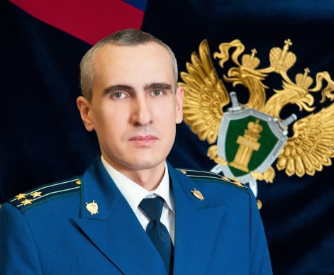
Комментирует ситуацию старший помощник прокурора области по надзору за исполнением законов о федеральной безопасности, межнациональных отношениях, противодействии экстремизму и терроризму прокуратуры Самарской области Дмитрий Салищев.
Действительно за пропаганду экстремисткой деятельности в принципе предусмотрена ответственность.
К примеру, статья 20.3 Кодекса Российской Федерации об административных правонарушениях устанавливает ответственность за пропаганду либо публичное демонстрирование нацистской атрибутики или символики, либо атрибутики или символики экстремистских организаций, либо иных атрибутики или символики, пропаганда либо публичное демонстрирование которых запрещены федеральными законами.
Обратите внимание, что еще 1 марта 2020 года законодатель дополнил указанную статью примечанием, согласно которому положения этой статьи не распространяются на случаи использования нацистской атрибутики или символики, либо атрибутики или символики, сходных с нацистской атрибутикой или символикой до степени смешения, либо атрибутики или символики экстремистских организаций, при которых формируется негативное отношение к идеологии нацизма и экстремизма и отсутствуют признаки пропаганды или оправдания нацистской и экстремистской идеологии.

